Лекція 13
Загальна характеристика мікроелементів у навколишньому середовищі
З 90 елементів, що містяться у земній корі, на 9 елементів – Al, Ca, Fe, Mg, O, K, Si, Na, Ti припадає 99% її маси.
Близько 80 елементів, вміст яких не перевищує 0,14% називаються мікроелементами.
Середня поширеність деяких мікроелементів у природі наведена в табл.13.1
Таблиця 13.1
Середня поширеність мікроелементів у природі (у 10-⁴ %)
№ з/п | Елемент | Грунт | Земна кора | Відкладення | Магматична порода
1 | Марганець (манган) | 850 | 975 | 760 | 10000
2 | Хром | 200 | 150 | 130 | 117
3 | Цинк | 50 | 125 | 80 | 80
4 | Нікель | 40 | 95 | 95 | 100
5 | Мідь | 20 | 75 | 57 | 70
6 | Свинець | 10 | 15 | 20 | 16
7 | Кобальт | 10 | 35 | 22 | 18
8 | Миш’як | 5 | 3,4 | 6,6 | 2
9 | Срібло | 1 | 0,06 | 0,5 | 0,2
10 | Ртуть | 0,01 | 0,07 | 0,04 | 0,06
11 | Вісмут |  | 0,34 | 0,01 | 0,1
12 | Золото |  | 0,001 |  | 0,001
Вплив мікроелементів на живі організми обернено пропорційний їх поширеності.
Роль мікроелементів в навколишньому середовищі значною мірою пов’язана з механізмом їх розподілу у земній корі.
Розрізняють три періоди міграції мікроелементів:
- Гіпогенна міграція (первинна) спостерігалася у початковий період утворення навколишнього середовища, коли кристалізувалася магма й елементи розподілялися в гірських породах у визначеному співвідношенні. Вона відбувається при високих тисках і температурах. При цьому елементи концентруються у відповідних геологічних формаціях, що призводить до утворення руд.
З погляду геохімії елементи можна розділити на три групи:
- Сідерофільні елементи, що концентруються у залізистих осадах. До них відносяться Fe, Ni, Cr, Co і платинові метали.
- Халькофільні елементи, що концентруються у сульфідних осадах. До них відносяться Sn, As, Cd, Cu, Pb, Hg, Ag, Zn. Ці елементи досить рідкісні, але легко видобуваються в промислових масштабах.
- Літофільні елементи, що мають спорідненість з силікатами. Це лужні метали (K, Na), Mg, Ca, Cr, V.
- Супергенна міграція(вторинна) відбувається у разі повторного розсіювання в навколишньому середовищі. До цього періоду навколишнє середовище вже сформувалося. Відіграє важливу роль при розподілі речовин в ґрунтах. Відбувається при низьких тисках і температурах. На рухливість елементів впливає ряд чинників, в тому числі рН середовища і стійкість мінералів, що руйнуються. Рівновага між рухливою і нерухомою фазою в природі зустрічається рідко внаслідок впливу на них різноманітних чинників.
Перельман ввів показник, відомий як коефіцієнт водної міграції К_{х}, що характеризує рухливість відповідного елемента у воді
$$K_{x}=\frac{100∙m}{a∙N} (13.1)$$
де т – вміст елемента х у природних водах, млн⁻¹; N – вміст елемента у гірських породах, %; а – вміст мінералів у воді, %.
Так, наприклад, група молібдену, селену і ванадію має високу рухливість, якщо елементи присутні у воді у вигляді оксидів, тому що найбільша рухливість характерна для цих елементів в найвищому окисленому стані.
Вміст елементів у різних районах значно відрізняється. Райони, де спостерігаються аномально високі і аномально низькі концентрації мікроелементів називають біогеохімічними. В цих районах можливо простежити негативний вплив мікроелементів на тварини і рослини.
- Третинна міграція мікроелементів. Локалізовані біогеохімічні райони можуть спостерігатися й у результаті діяльності людини. Класичним прикладом є видобування свинцю і його наступне розсіювання у результаті людської діяльності підприємств важкої індустрії і двигунів внутрішнього згорання. Саме необмежена і безконтрольна експлуатація природних ресурсів призводить до третинної міграції мікроелементів, відчиняючи новий шлях для поширення небезпечного забруднення навколишнього середовища.

В даний час відомо, що близько 20 елементів, включаючи кисень і водень, відіграють універсальну роль у живленні тварин і рослин. До них відносяться Ca,Cu,Cl,F, J, Fe, Mg, Mn, Mo, N, P, K, Na, S, Zn.
Co, Se – здійснюють особливий вплив на тварин, тоді як В специфічно впливає на рослини.
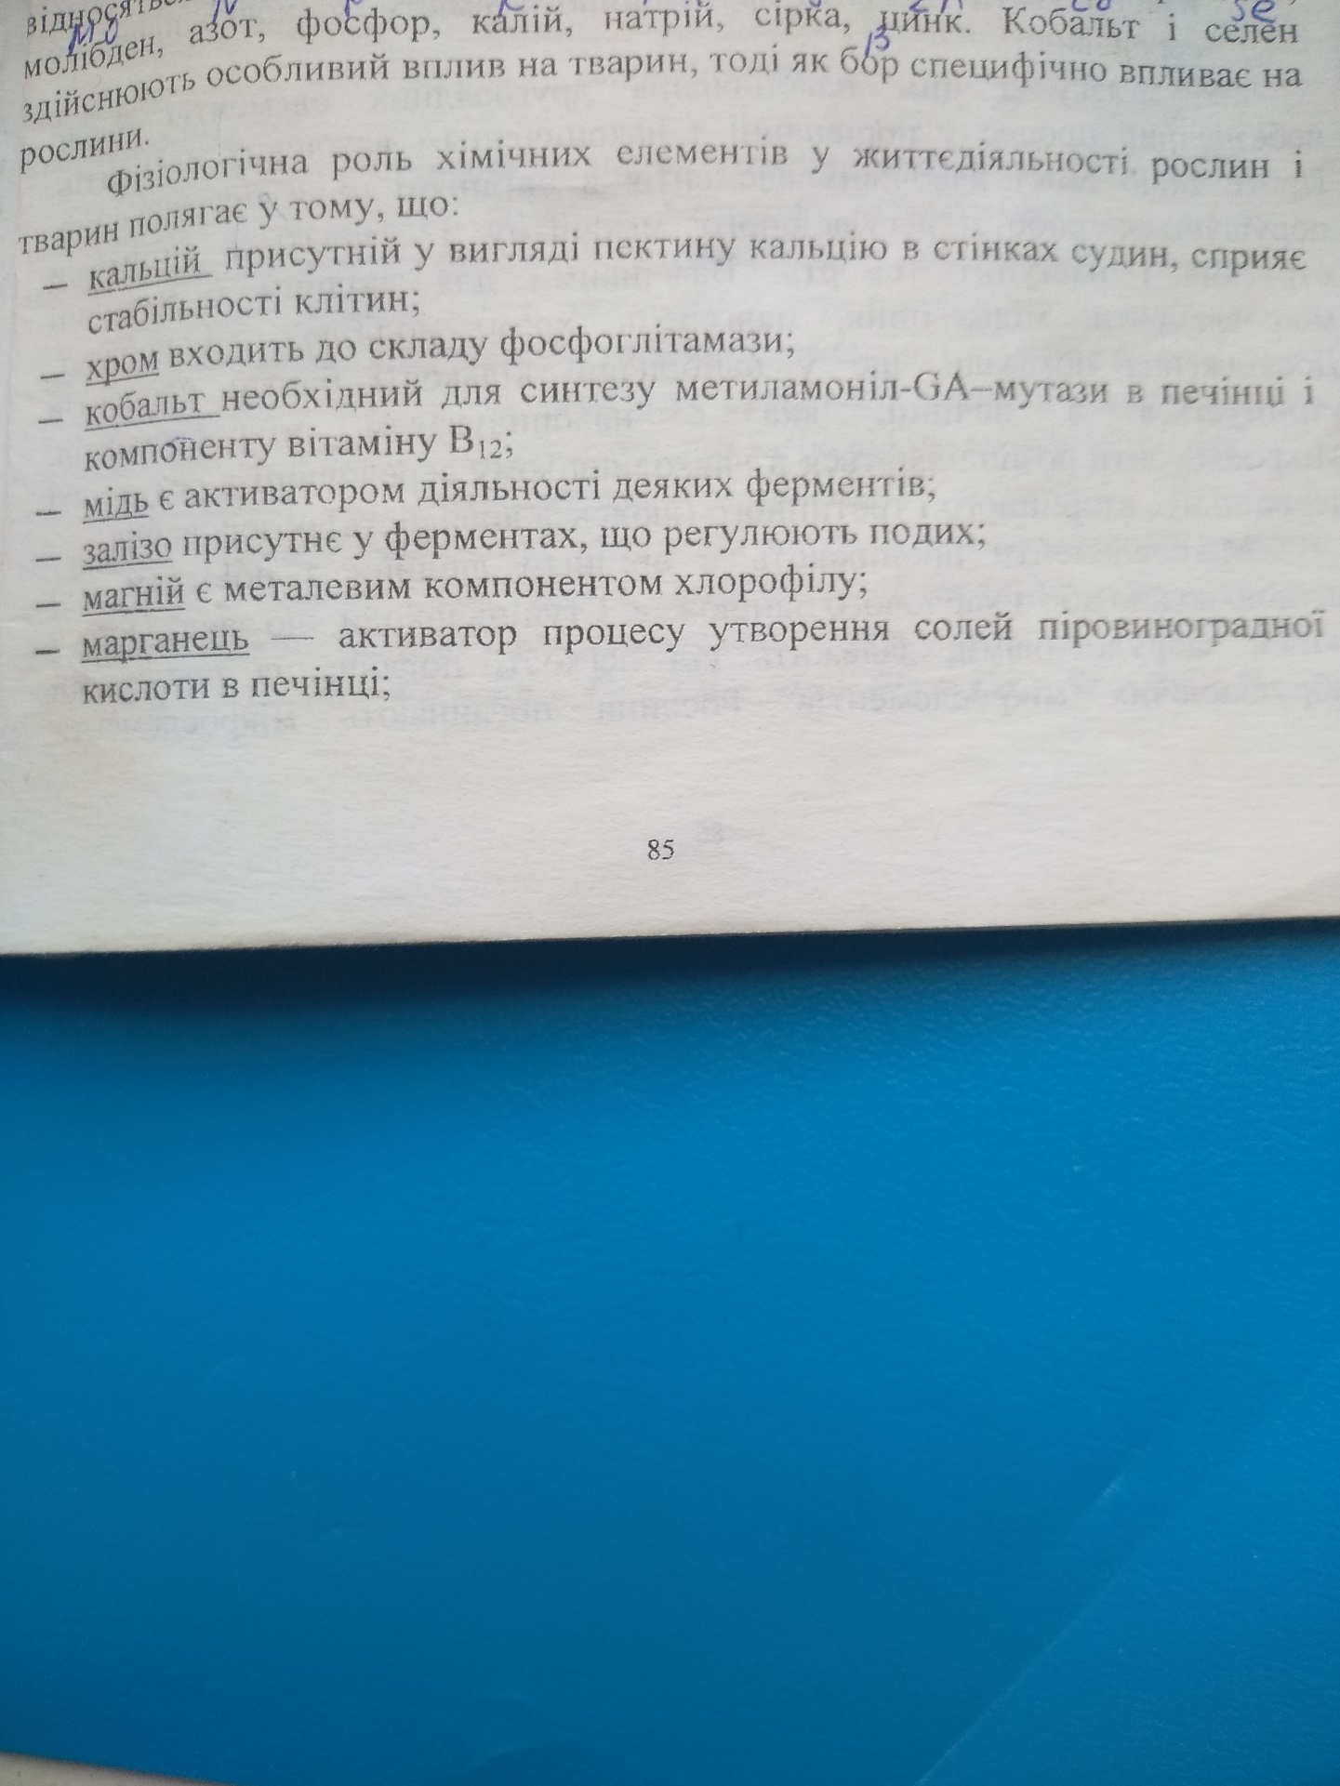
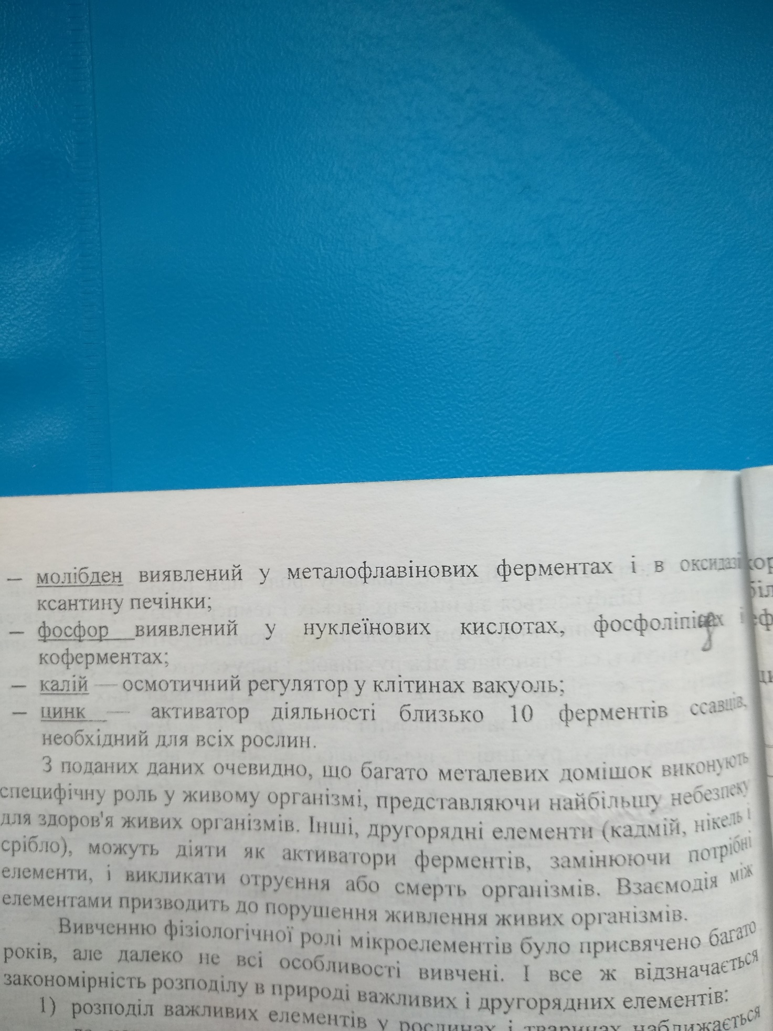
Закономірності розподілу в природі важливих і другорядних елементів:
- Розподіл важливих елементів у рослинах і тваринах наближається до нормального закону. Під нормальним розподілом розуміють такий розподіл, при якому графік залежності частоти появи елементу ν від поширеності S буде симетричною Гаусовою кривою.
ν

3 1 2

S

Рис. 13.1. розподіл важливих і другорядних елементів у рослинах і тваринах
1 – нормальний розподіл; 2 – позитивне відхилення від нормального розподілу;
3 – негативне відхилення від нормального розподілу.

Принцип нормального розподілу важливих елементів полягає в тому, що вміст цих елементів в організмі залежить від внутрішніх процесів і наближається до постійного значення, незалежно від вмісту цих елементів у навколишньому середовищі.
- Розподіл другорядних елементів відхиляється від нормального і може мати позитивну і негативну асиметрію. Вміст другорядних елементів визначається зовнішніми, стосовно організму, процесами, у результаті чого організм буде накопичувати елементи пропорційно їх вмісту у навколишньому середовищі. У зв’язку з цим накопичення другорядних елементів більш небезпечний процес у порівнянні з накопиченням важливих елементів.
- Проте, якщо вміст важливих елементів в організмі буде перевищений, порушиться робота регулюючого механізму і з’являться симптоми отруєння і наступить смерть. Важливими для людини є такі мікроелементи: Cu, Zn, Mn, Cr, Mo, Co. Дослідження показали, що у найбільшій кількості багато мікроелементів утримуються в печінці, яка є накопичувачем мікроелементів. Мікроелементи розподіляються в навколишньому середовищі в результаті первинного, вторинного і третинного розсіювання.

Біогеохімічний цикл
Мікроелементи проникають в організм людини з повітрям або питною водою або з харчового ланцюжка. Ступінь шкоди, що завдається людям забрудненнями, залежить від легкості поглинання рослинами забруднюючих мікроелементів. Рослини поглинають мікроелементи кореневою системою і листям. Поглинання кореневою системою звичайно більш інтенсивно. Поглинання мікроелементів рослинами ілюструється біогеохімічним циклом, наведеним на рис.13.1.

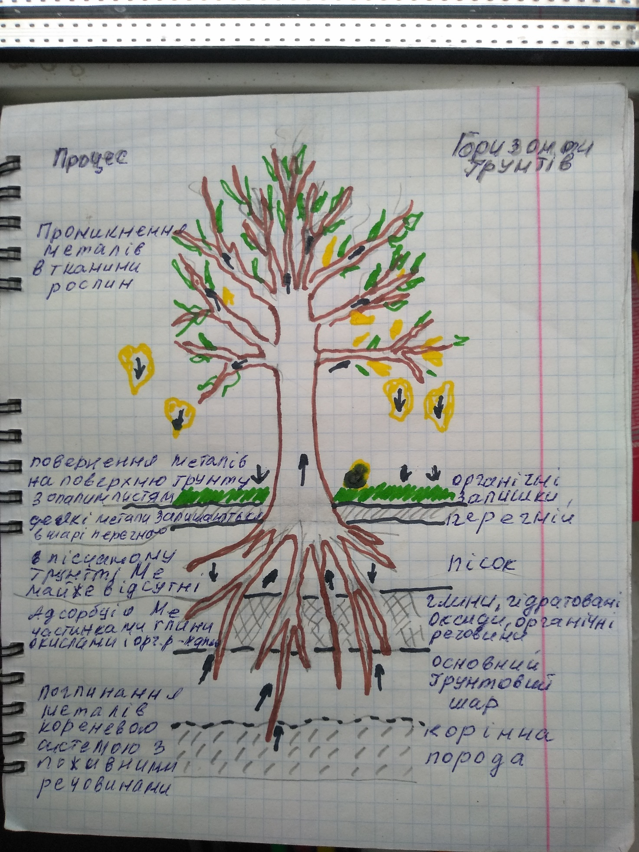

Рис.13.1. Біогеохімічний цикл

Ступінь поглинання іона мікроелемента є функцією іонного потенціалу μ. Іонний потенціал характеризується відношенням заряду іона до іонного радіусу:
$$μ=\frac{Z}{r} (13.2)$$
Z – заряд іона; r – радіус іона.
Елементи з низькими іонними потенціалами утворять легкорозчинні катіони (Na⁺, Ca²⁺), тоді як елементи з високими іонними потенціалами (P⁵⁺, N⁵⁻) утворять розчинні аніони. Співвідношення між іонним потенціалом і ступенем поглинання (або коефіцієнтом збагачення) мікроелементів рослинами вивчено Хатчінсоном. Його теорія, заснована на цьому співвідношенні для різноманітних елементів у земній корі, дозволяє передбачити міграцію забруднень у навколишньому середовищі та приблизно оцінити небезпеку для людини.
Біогеохімія мікроелементів у морському середовищі
В морському середовищі може відбуватися найбільш ефективне накопичування мікроелементів. Багато морських організмів можуть концентрувати забруднюючі речовини до кількостей, що загрожують здоров’ю людей. Гольденберг, досліджуючи збагачення морської біосфери мікроелементами показав, що ефективні коефіцієнти збагачення можуть досягати 10⁵ і більше. Стабільність і коефіцієнти збагачення зростають при збільшенні лужності двовалентних металевих іонів у ряду:
Cu>Ni>Pb>Co>Zn>Fe>Cd>Mn>Mg>Ca>S>Ba>Ra
Ця послідовність дуже показова з погляду наявності забруднень, тому що більшість іонів (Cd, Pb, Ni), що значно поглинаються, відносять до найбільш токсичних. На сьогодні вміст шкідливих елементів у деяких видів промислових риб близький до найменшого безпечного рівня, встановленого в багатьох країнах, чи трохи перевищує його, тому, вочевидь, лише незначне додавання забруднюючого елементу призведе до небезпечної концентрації. Таке становище вже склалося для ртуті та може з’явитися для кадмію.

